# Aplicație web în domeniul imobiliar pentru studenți

# - Lucrare de Disertație –

Table of Contents

Aplicație web în domeniul imobiliar pentru studenți 1

- Lucrare de Disertație – 1

1. Introducere 3

1.1. Descrierea problemei economice 3

1.2. Analizarea produselor/aplicatiilor existente in piata in domeniul abordat 4

1.3. Obiective și structură 4

2. Analiza și proiectarea sistemului informatic 5

2.1. Specificarea cerintelor sistemului informatic 5

2.2. Proiectarea aplicației informatice 6

2.2.1. Proiectarea structurilor de date 6

2.2.2. Proiectarea bazei de date 9

2.2.3. Proiectarea interfețelor 10

3. Implementarea aplicației informatice 15

3.1. Prezentare technologii 15

3.1.1. Java 15

3.1.2. SpringBoot 15

3.1.3. ReactJs 16

3.1.4. PostgreSQL 16

3.1.5. Keycloak 17

3.2. Implementarea aplicației 18

3.2.1. Implementarea structurilor de date 18

3.2.2. Implementarea bazei de date 23

3.2.3. Implementarea interfețelor 25

3.3. Prezentarea aplicației 28

4. Concluziile lucrării 33

Bibliografie 34

# Introducere

## Descrierea problemei economice

Am ales această temă deoarece din experiența personală a anilor parcurși în universitate, am observat nevoia colegilor mei de a-și găsi chirie pentru a-și duce la bun sfârșit studiile universitare.

Este știut faptul că studenții își doresc să comunice între ei să poată face schimb de idei, bunuri sau servicii, și un loc unde pot aprofunda împreună conceptele predate în mediul universitar. Astfel, locuind împreună aplicația pune la dispoziție studențiilor să aibă colegi din același domeniu pentru a împărtăși cunoștințe dar tot odată și din universități diferite favorizând astfel dezvoltarea rețelelor sociale. Din punctul meu de vedere, problema principală cu care se confruntă studenții și pentru care propun o rezolvare este centralizarea tuturor proprietăților dedicate exclusiv studenților, oferind posibilitatea de a nu se lovi de problema care este des întâlnită “Nu acceptăm studenți”.

Inovația digitală în industria imobiliară creste din ce în ce mai mult în fiecare zi, fiecare încercând să aducă cât mai mult plus-valoare aplicațiilor. Cumpărătorii au posibilitatea de a găsi și cumpăra o casă nouă la un click distanță în browser. De asemenea, vânzătorii își pot lista proprietatea în întregime pe smartphone-ul lor.

Să cumperi sau să închiriezi un apartament nu este foarte ușor. De multe ori dorințele noastre nu se regăsesc în piață sau în suma de bani pe care o avem disponibilă. De asemenea, locuințele cu prețuri decente de obicei se închiriază sau se vând foarte repede. O persoană care caută o proprietate într-un anumit oraș trebuie să treacă prin brokeri și agenți imobiliari pentru a cumpăra o casă. Ei plătesc o sumă mare acestor agenți. Aplicațiile imobiliare ar putea reduce nevoia acestor agenți și îi vor înlocui cu telefoane mobile și tehnologie.

Anul acesta a contribuit atât la creșterea sectorului rezidențial, cât și a celui comercial. Odată cu creșterea cererii în sectorul comercial, cum ar fi IT, spațiile de birouri s-au vândut rapid. În mod similar, oamenii migrează în orașe mai mari din cauza oportunităților de muncă. Acești oameni sunt mereu în căutarea unor facilități de locuințe mai bune la un cost rezonabil, iar aplicațiile mobile imobiliare sunt întotdeauna acolo pentru a ajuta.

Toate companiile imobiliare și-au investit timpul și banii pentru a obține cea mai potrivită aplicație pentru ele. Este foarte important ca aceste nume să-și arate prezența în lumea aplicației, deoarece le permite tuturor să rămână conectați din orice colț al lumii. Cererea în creștere pentru proprietăți a deschis calea pentru investiții în dezvoltarea de aplicații imobiliare.

## Analizarea produselor/aplicatiilor existente in piata in domeniul abordat

Aplicații ca “imobiliare.ro”, “publi24.r” și “storia.ro” deși au același domeniu de activitate diferă față de aplicația prezentată în acest proiect prin faptul că proprietarii își dau acordul de a primi studenți în locuințe, aceasta fiind o problemă frecventă cu care se confruntă tinerii. În primul rând, aplicațiile mai sus menționate sunt focusate pe profit, astfel oferind informații false pentru îmbunătățirea statisticilor. Nu există transparență și se folosesc de metoda "bait and catch" pentru a prinde în plasă potențialii clienți. Această metodă constă în reactualizarea unor anunțuri care nu mai sunt de actualitate, dar care au mare potențial de a atrage clienți, pentru a le prezenta apoi spre vânzare niște proprietăți cu caracteristici inferioare

Aplicația propusă diferă din mai multe puncte de vedere față de celelalte aplicații. Un prim lucru ar fi filtrele care oferă o mai ușoara utilizare a aplicației pentru zona facultății căutate. În cazul în care în locuință deja este cineva, la listarea locuinței în platformă trebuie adăugat și profilul persoanelor care deja locuiesc, astfel persoana care își caută o cameră într-un apartament poate să-și vadă de la bun început colegii și o scurtă descriere despre ei.

## Obiective și structură

Scopul acestei lucrări este de a oferi o soluție care să faciliteze fluxurile dintre studenții care-și caută chirie și proprietarii de imobiliare prin intermediul unei aplicații web. Consider ca este necesară, în primul rând pentru studenți, deorece căutarea chiriei este o problemă des întalnită în zilele noastre. Cu cât sunt mai departe de orașul universitar cu atât devine mai greu să-și găsească un loc pentru a-și petrece următorii ani universitari și nu numai.

Această lucrare este structurată pe patru capitole pentru a cuprinde toate detaliile necesare întelegerii și utilizării aplicației. Capitolul 1 (Introducere) reflectă detalii generale ale domeniului ales și necesitatea unei aplicații web pentru acesta. Capitolul 2 (Analiza și proiectarea sistemului informatic) este punctul de pornire al aplicației prin schițarea analizei și proiectării sistemului informatic. Capitolul 3 (implementarea aplicației informatice) sunt prezentate funcționalitățile aplicației și modul de utilizare al acesteia. Capitolul 4 (Concluzii) prezintă concluzii persoanle și funcționalități ce urmează a fi implemetate.

# Analiza și proiectarea sistemului informatic

## Specificarea cerintelor sistemului informatic

Sistemul informatic este reprezentat de către o aplicație web prin care îmi propun realizarea unei platforme prin intermediul căreia ajut studenții în procesul de închiriere a unei locuințe.

Aplicația se bazează exclusiv pe listarea de către proprietari a locuințelor disponibile pentru închiriat în zona universităților din București. Acestea se pot accesa de către orice utilizator cu sau fără cont creat în prealabil.

Pentru a crea o postare, proprietarul trebuie să își creeze un cont și deasemenea dacă în cadrul locuinței mai există alte persoane, fiecare trebuie să aibă un cont activ pentru a fi listat în momentul postării anunțului. Fiecare anunț este verificat de către admin-ul aplicației web.

Postarea conține imagini cu locuința dată spre închiriere, o descriere cât mai amănunțită, locația exactă, persoanele care împart aceași chirie având conturi deja create, doar dacă este cazul, cea mai apropiată universitate/liceu.

În meniul aplicației există o secțiune de Document Library, unde studenții sunt înștiințați de ce documente au nevoie pentru a închiria o locuiță pentru a nu avea probleme ulterioare. Totodată și o sectiune unde poate contacta direct un consultant destinat studențiilor pentru a face cele mai bune alegeri, fiind persoane acreditate în acest domeniu.

Prin intermediul hărții interactive, studenții pot căuta mult mai ușor proprietățile disponibile.

Utilizatorul poate adăuga una sau mai multe postări în secțiunea “Favorite”, acestea fiind listate în contul personal, totodată dacă există vreo postare care i se pare suspectă și nu vrea să o mai vadă niciodată, poate să o elimine din lista care îi este prezentată. De menținut este faptul că postarea cu pricina este ștearsă doar pentru utilizatorul respectiv, în schimb este disponibilă pentru restul de utilizatori care încă doresc să vadă acel anunț. Toate aceste acțiuni se pot face doar dacă utilizatorul este logat.

## Proiectarea aplicației informatice

### Proiectarea structurilor de date

Diagrama de componente:

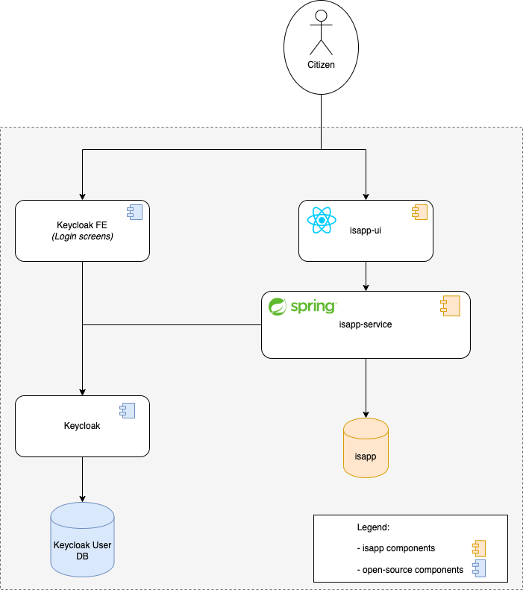

*Fig 1. Diagrama de componente*

* **Isapp-ui (frontend)** – aplicație de React care reprezintă un portal pentru utilizator.
* **Isapp-service (backend)** – aplicație de Java spring boot care conține endpoint-urile API pentru întregul flow.
* Keycloak (autorizare și autentificare) – soluția care gestionează autentificarea și autorizarea utilizatorilor.

Arhitectura pentru partea de backend este structurată în felul următor:

* **Controller** – Reprezintă structura de date care se ocupă cu comunicarea dintre front-end și back-end. Se ocupă exclusiv de coordonarea cererilor de tip http către layerul care prezintă logica de business, totodată translatează parametrii de tip JSON în obiecte.
* **Service** – Cuprinde toată logica aplicației. Acesta se folosește de structura de date care se ocupă de gestiunea datelor în baza de date. Aici este locul unde orchestrează și validăriile și autorizăriile
* **Repository** – Cuprinde logica de stocare a datelor, astfel este structura de date care este în stransă legatură cu baza de date. Aici se realizează toate interogările, necesare în aplicație, cu baza de date.
* **Model** – Este reprezentat de obiectele create în aplicație care urmează a fi translatate în baza de date ca și tabele, coloane, atribute.

**Securitatea aplicatiei:**

OpenID Connect

Front-end-ul aplicației utilizează protocolul OpenID Connect pentru a gestiona autentificarea și autorizarea unui utilizator. Mai exact, folosesc Authorization Code Grand Flow.

Implementare

Frontend-ul este o aplicație React care comunică apoi cu aplicația de backend care este o aplicație Java Spring Boot. Astfel, am folosit Spring Security pentru a gestiona protejarea anumitor endpoint-uri. Isapp-ui va vorbi direct cu keycloak pentru fluxul de conectare (comparativ cu fluxul de înregistrare unde comunicarea se face direct între backend și endpointurile existente în keycloak).

Keycloak oferă REST APIs care for fi folosite în aplicație:

* Pentru a genera un token valid se folosește următorul cURL:

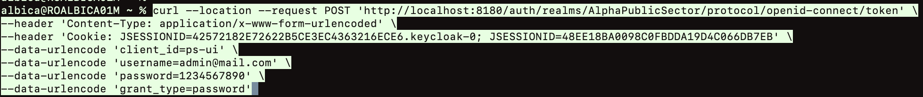

*Fig 2. Generare jwt API*

* Pentru a crea un user valid se folosește următorul cURL:

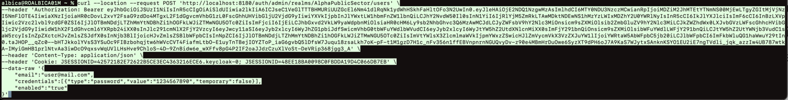

*Fig 3. Creare utilizator API*

Rutele protejate

În mod implicit, toate paginile sunt protejate folosind securitatea Spring, necesitând un token de acces Oauth valid. Dacă un utilizator încearcă să acceseze o pagină protejată fără un token de acces Oauth valid, acesta va fi redirecționat către ecranul de conectare al keycloak pentru a se autentifica. (Dacă utilizatorul oferă detalii de conectare corecte, acesta va fi „conectat” redirecționat înapoi la pagina pe care încerca să o acceseze)

Există unele pagini care au fost denumite în mod explicit ca neprotejate, cum ar fi paginile de autentificare/înregistrare, ceea ce înseamnă că un utilizator le poate accesa fără să se fi conectat.

### Proiectarea bazei de date

ISAPP folosește baza de date PostgreSQL. În implemenatrea aplicației este nevoie de proiectarea bazei conceptuală a bazei de date, astfel se realizează atât relații unu-la-mulți care indică că un element dintr-o tabelă poate fi legat la mai multe elemente din altă tabelă (universities – faculties) cât și mulți-la-mulți (users - posts) indică faptul că mai multe elemente dintr-o tabelă pot fi legate la mai multe elemente din altă tabelă.

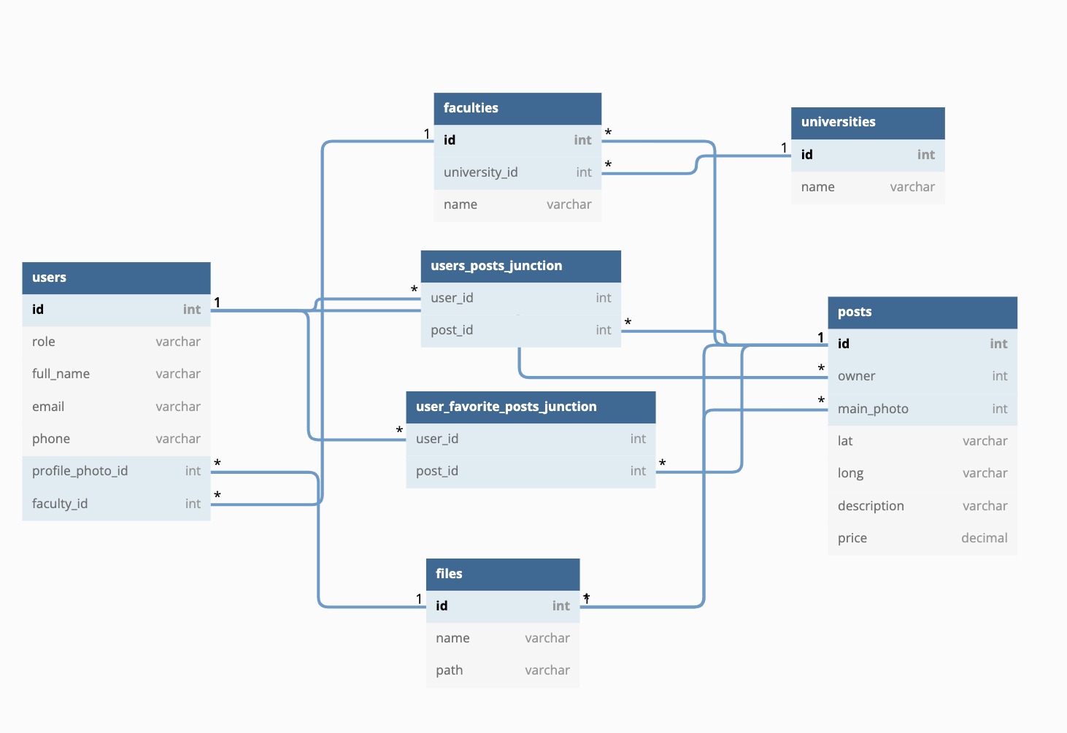

*Fig 4. Baza de date*

* **Users**: Utilizatorii aplicației, atât proprietarii care oferă proprietăți spre închiriere cât și studenții care sunt în căutarea lor.
* **Posts**: Anunțurile care cuprind detaliile despre proprietăți.
* **Faculties**: Facultățile la care studiază utilizatorii și de asemenea se pot folosi și în crearea unui anunț pentru a preciza ca proprietatea este în apropierea unei facultății.
* **Universities**: Universitățiile cuprind mai multe facultăți.
* **Users_posts_juction**: Legătură many-to-many dintre utilizatori și postări, deoarece o postare poate avea mai mulți utilizatori și de asemenea utilizatorii pot avea mai multe postări.
* **User_favorite_posts_junction:** Legătură many-to-many specificând postările favorite de către utiilizatori.
* **Files**: cuprinde informatiile fișierele salvate în aplicație.

### Proiectarea interfețelor

Am folosit aplicația <https://app.uizard.io/> pentru a genera anumite interfețe care urmează a fi implementate în aplicația prezentă în lucrare:

**Dashboard (**Fig. 5**)**:

* Utilizatorul poate vedea toate prorietățile listate.
* Se pot căuta proprietăți după o anumită universitate.
* În secțiunea de Map view se pot vedea pe hartă toate proprietățile din aplicație.
* În categoria “Favourites” poate vedea toate proprietățile pe care le-a marcat utilizatorul ca și favorite.
* La acest pas, orice utilizator al aplicației poate adăuga o nouă postare.
* Este prezentată secțiunea de “Document Library” unde sunt prezentate informații necesare pentru închiriera unei proprietăți.
* Totodată este prezentă și secțiunea “Consultant” unde poate vedea o listă cu persoane acreditate care pot oferi consultanță pentru închiriere.

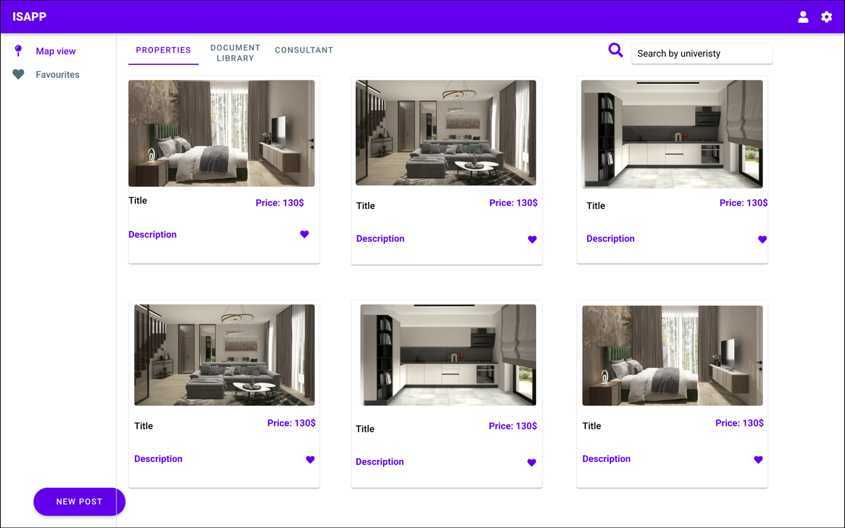

*Fig 5. Dashboard*

**Pagina de profil** (Fig. 7):

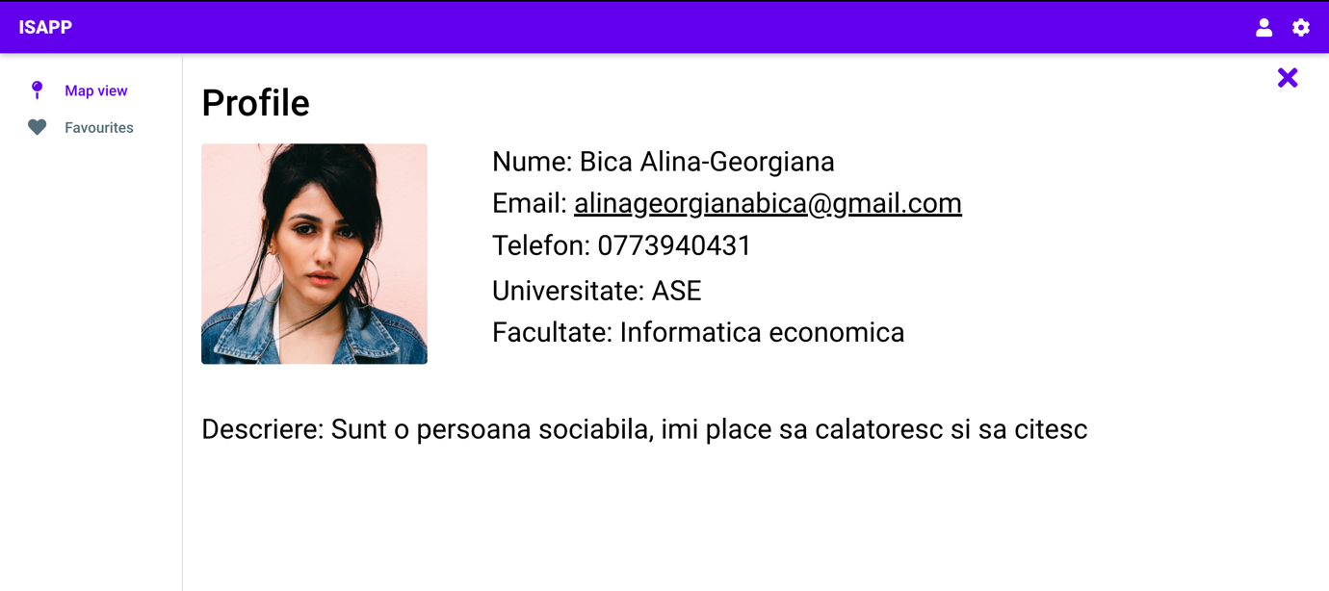

*Fig 7. Descriere profil*

**Adăugarea unei proprietăți** (Fig. 6):

Pentru crearea unei postări utilizatorul trebuie să adauge detalii despre postare și să seteze pin-ul pe hartă pentru a alege locația.

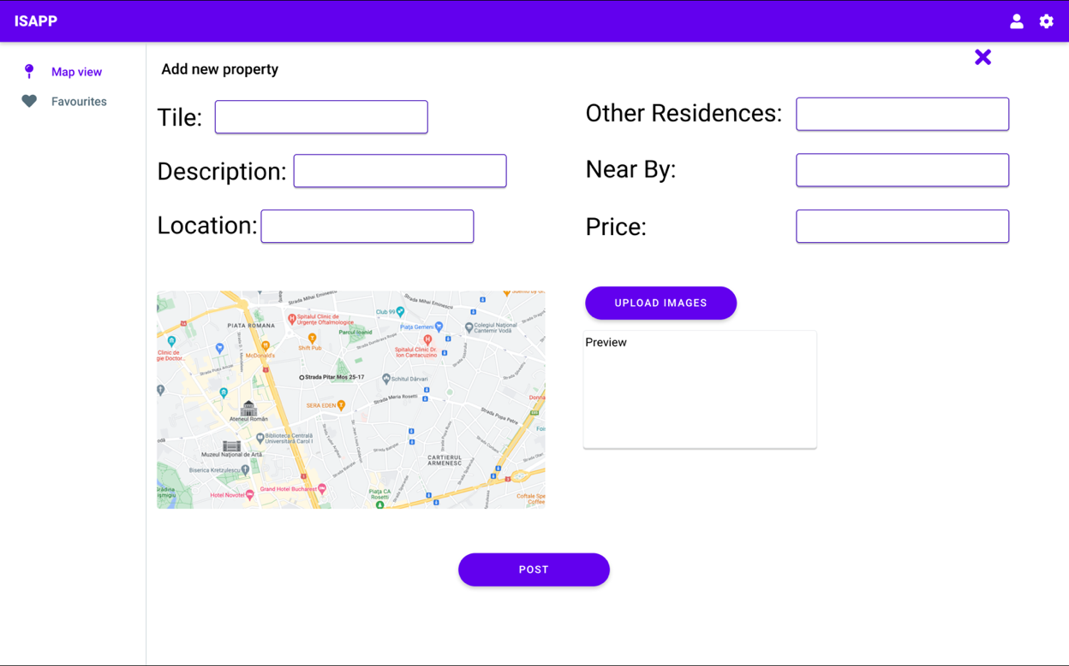

*Fig 6. Adaugare postare*

**Creare cont** (Fig.8):

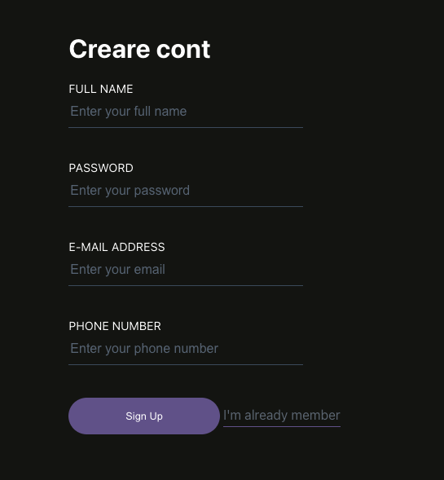

*Fig 8. Creare cont*

**Vizualizarea unei postări** (Fig. 9):

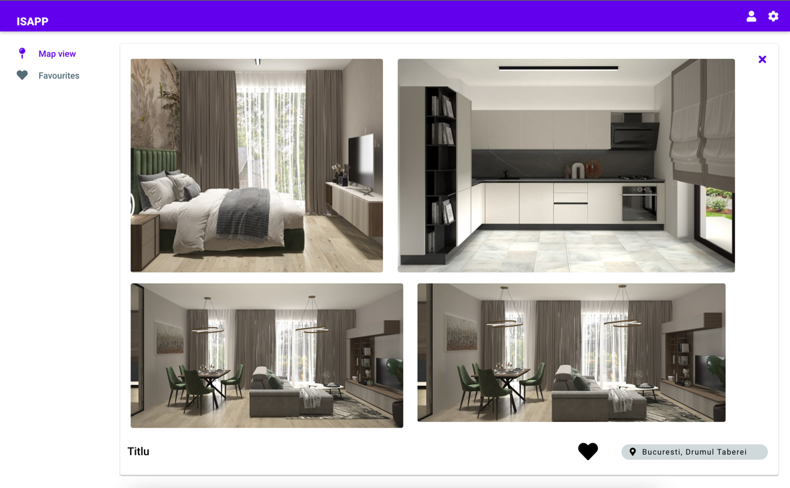

*Fig 9. Vizualizare postare partea 1*

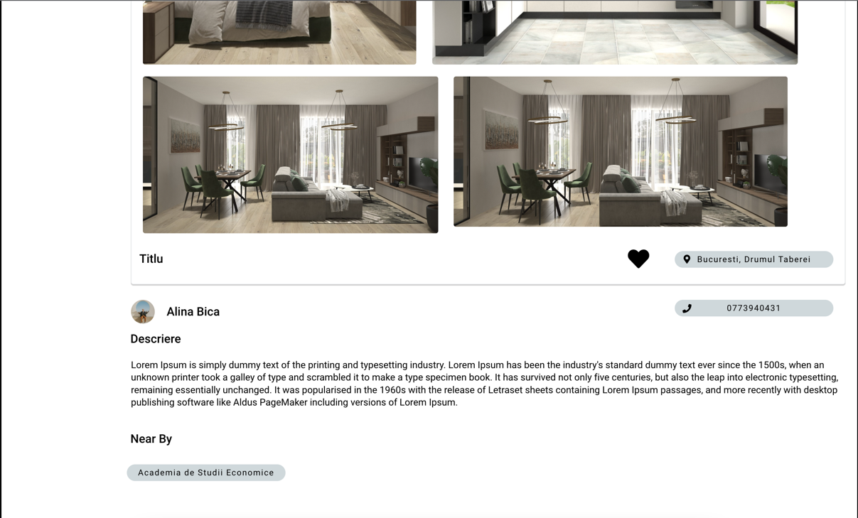

*Fig 10. Vizualizare postare partea 2*

**Login Page** (Fig. 10):

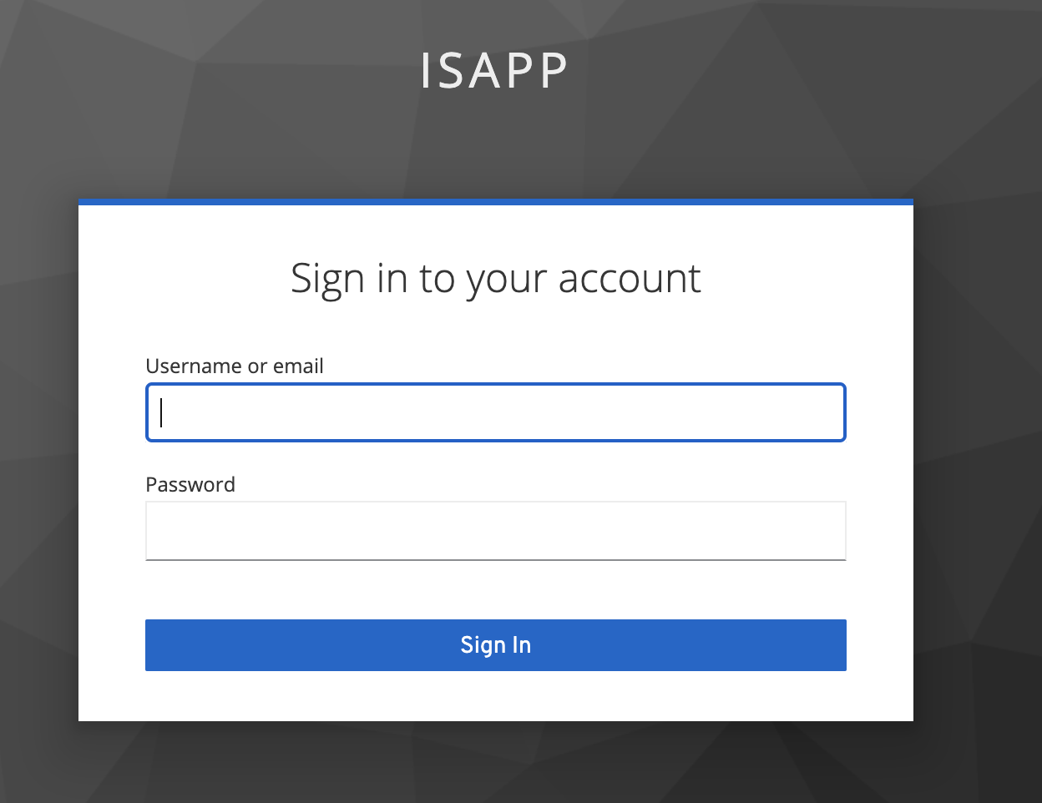

*Fig 10. Login Page*

# Implementarea aplicației informatice

## Prezentare technologii

### Java

Pe parte de Back-end am ales să folosesc Java, fiind un limbaj de programare foarte popular și pe care îl stăpânesc destul de bine, oferindu-mi rapiditate în a dezvolta aplicația dorită.

Java este un limbaj de programare orientat-obiect (OOP). Este independent, acest lucru însemnând că orice programator scrie o singură dată codul și aplicația poate rula pe orice platformă (linux, Windows, OS). Orice mediu hardware sau software în care rulează un program este cunoscut ca platformă. Deoarece Java are un mediu de rulare (JRE) și API, se numește platformă.

În comparație cu C++ (un alt limbaj orientat pe obiecte), codul Java rulează puțin mai lent (din cauza JVM-ului), dar este mai portabil și are caracteristici de securitate mult mai bune. Mașina virtuală asigură izolarea între un program Java neîncrezător și computerul care rulează software-ul. Sintaxa Java este similară cu C++, dar limbajele sunt destul de diferite. De exemplu, Java nu permite programatorilor să implementeze supraîncărcarea operatorilor în timp ce C++ o face. În plus, Java este un limbaj dinamic în care se poate modifica în siguranță un program în timp ce acesta rulează, în timp ce C++ nu permite acest lucru. Acest lucru este important în special pentru aplicațiile de rețea care nu își pot permite niciun timp de nefuncționare.

### SpringBoot

Am decis să folosesc framework-ul SpringBoot, fiind unul dintre cele mai puternice ale limbajului Java. SpringBoot este open-source framework și am ales această technologie fiind o platforma buna pentru dezvoltaorii care vor sa implementeze aplicații standalone adică nu este nevoie de deployment pe un server web ci simplu se ruleaza comanda de “run” pentru a porni aplicația. Oferă o modalitate flexibilă de a configura Java Beans, configurații XML și tranzacții cu baze de date. În Spring Boot, totul este configurat automat; nu sunt necesare configurații manual, este bazat pe adnotări ușurând dezvoltarea aplicației.

Este ușor de învățat și pune la dispoziție o multitudine de libraries pentru a facilita mediul de dezvoltare, de exemplu Spring Security, Spring Data, Spring Cloud, container testing și multe altele. Scopul principal Spring Boot este de a reduce timpul general de dezvoltare și de a crește eficiența, având o configurație implicită pentru testele unitare și de integrare.

### ReactJs

Pentru a implementa interfața utilizatorilor am decis să folosesc libraria ReactJS. ReactJs este una dintre cele mai folosite și răspândite librări pentru partea de frontend.

Acest lucru fiind dat de faptul că este de tip declarativ - React va actualiza și va reda eficient componentele potrivite atunci când datele se schimbă. Vizualizările declarative fac codul mai previzibil și mai ușor de depanat.

Deasemenea este bazat pe componente – Se pot contrui componente încapsulate care își gestionează propria stare, apoi se compun pentru a crea interfețe de utilizare complexe. Deoarece logica componentelor este scrisă în JavaScript în loc de șabloane, se poate adauga cu ușurință date complexe în aplicație.

Pentru a-l face mai rapid, React implementează un DOM(Document Object Model) virtual care este practic o reprezentare a arborelui DOM în JavaScript. Deci, atunci când trebuie să citească sau să scrie în DOM, va folosi reprezentarea virtuală a acestuia. Apoi DOM-ul virtual va încerca să găsească cea mai eficientă modalitate de a actualiza DOM-ul browserului.

Spre deosebire de elementele DOM ale browserului, elementele React sunt obiecte simple și nu sunt costisitoare de creat. React DOM se ocupă de actualizarea DOM-ului pentru a se potrivi cu elementele React. Motivul pentru aceasta este că JavaScript este foarte rapid și merită să păstrat un arbore DOM în el pentru a accelera manipularea acestuia.

Deși React a fost conceput pentru a fi folosit în browser, datorită designului său poate fi folosit și pe server cu Node.js.

### PostgreSQL

Pentru stocarea datelor am decis să folosesc PostgreSQL deoarece este un sistem de baze de date open-source, robust, relațional, orientat obiect, care folosește și extinde limbajul SQL, precum și o serie de alte capabilități pentru a stoca și scala în mod fiabil cerințe de date foarte complexe. PostgreSQL a început în 1986 ca parte a proiectului POSTGRES de la Universitatea din California din Berkeley, iar platforma de bază a fost dezvoltată activ de mai bine de 30 de ani.

PostgreSQL are o reputație solidă pentru arhitectura sa de încredere, integritatea datelor, setul de caracteristici robuste, extensibilitatea și angajamentul comunității open source de a furniza în mod constant soluții performante și inovatoare. PostgreSQL a devenit rapid baza de date relațională open source preferată de multe persoane și organizații.

PostgreSQL rulează pe toate sistemele de operare majore, inclusiv Linux, UNIX (AIX, BSD, HP-UX, SGI IRIX, Mac OS X, Solaris, Tru64) și Windows. Acceptă text, imagini, sunete și video și include interfețe de programare pentru C/C++, Java, Perl, Python, Ruby, Tcl și Open Database Connectivity (ODBC).

### Keycloak

Keycloak este o soluție open source de gestionare a identității și accesului, orientată către aplicații și servicii moderne.

Keycloak oferă funcții precum Single-Sign-On (SSO), Identity Brokering și Social Login, User Federation, Client Adapters, Admin Console și Account Management Console.

Keycloak se bazează pe un set de interfețe de utilizare administrative și un API RESTful și oferă mijloacele necesare pentru a crea permisiuni pentru resursele și domenii protejate, pentru a asocia aceste permisiuni cu politicile de autorizare și pentru a aplica deciziile de autorizare în aplicații și servicii.

Din perspectiva designului, serviciile de autorizare se bazează pe un set bine definit de modele de autorizare care oferă următoarele capabilități:

* Punct de administrare a politicilor (PAP) - Oferă un set de interfețe de utilizare bazate pe Consola de administrare Keycloak pentru a gestiona servere de resurse, resurse, domenii, permisiuni și politici. O parte din acest lucru se realizează și de la distanță prin utilizarea API-ului de protecție.
* Punct de decizie politică (PDP) - Oferă un punct de decizie de politică distribuibil unde sunt trimise cererile de autorizare și politicile sunt evaluate în consecință cu permisiunile solicitate.
* Punct de aplicare a politicii (PEP) - Oferă implementări pentru diferite medii pentru a impune efectiv deciziile de autorizare la nivelul serverului de resurse. Keycloak oferă niște aplicatori de politici încorporați.
* Punct de informare privind politicile (PIP) - Fiind bazat pe Keycloak Authentication Server, se pot obține atribute din identități și mediul de rulare în timpul evaluării politicilor de autorizare.

## Implementarea aplicației

### Implementarea structurilor de date

Aplicația de backend este structurată în mai multe pachete (client, config, controller, service, model, respository) iar întreaga aplicație se rulează cu ajutorul intrumentului Gradle. Gradle este utilizat pentru a automatiza crearea de aplicații. Procesul de construire include compilarea, legarea și ambalarea codului.

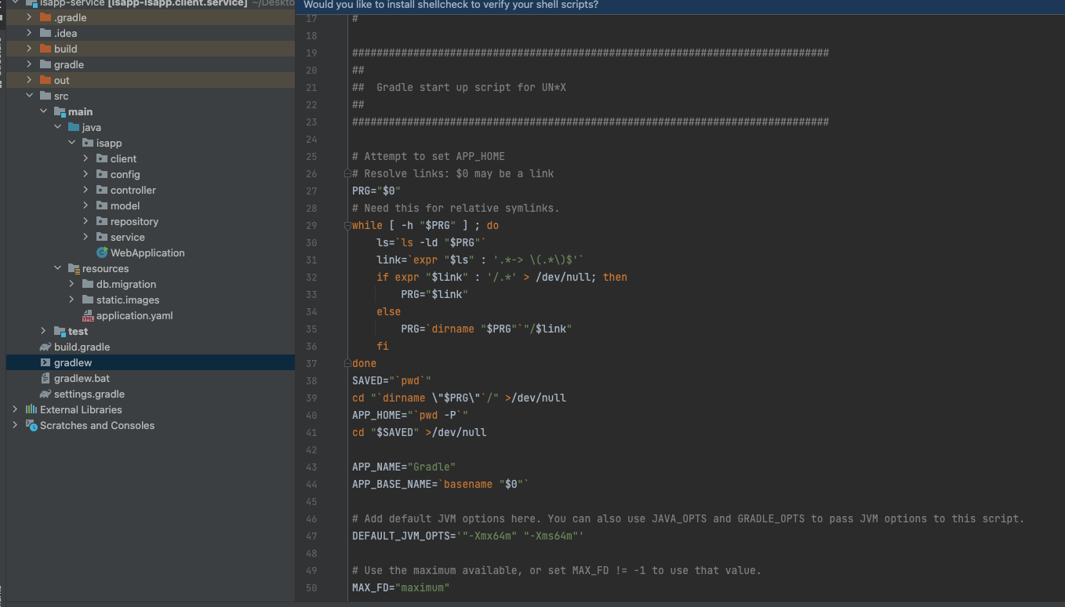

*Fig 11. Configurarea intrumentului Gradle*

Pachetul “client” conține informațiile relevante pentru a crea un utilizator valid în aplicația open source, de gestionare a identității, keycloak. Keylcloak pune la dispoziție o multitudine de REST APIs dintre care am folosit endpointul de creare al unui utilizator.

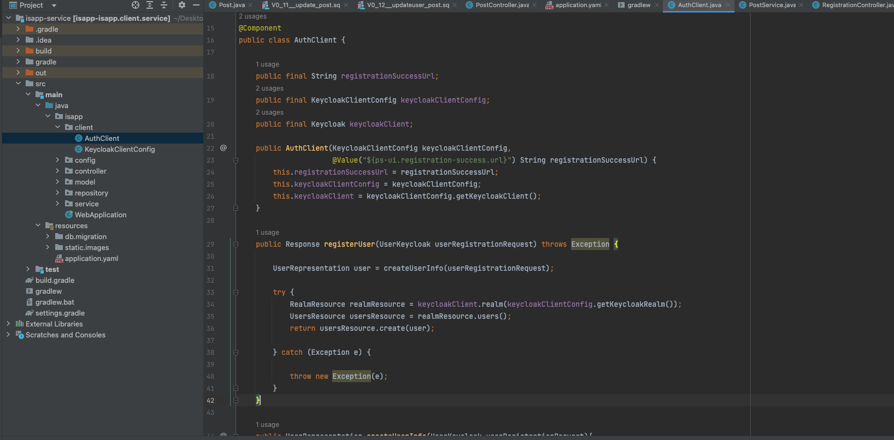

*Fig 12. Clientul de Keycloak*

Pachetul “config” se ocupă de configurările aplicației, aici se administrează cererile de tip http. Toate cererile care nu sunt securizate trebuie adăugate în acest fișier.

Clasa securityConfig este adnotată cu @EnableWebSecurity pentru a activa suportul de securitate web al Spring Security și pentru a oferi integrarea Spring MVC. De asemenea, extinde WebSecurityConfigurerAdapter și suprascrie câteva dintre metodele sale pentru a seta anumite particularități ale configurației de securitate web.

Metoda configure(HttpSecurity) definește ce URLs ar trebui să fie securizate și care nu. Mai exact, pentru a se crea un cont, utilizatorul nu este logat în prealabil în aplicație, astfel URL de creare user este listat în acest fișier pentru că nu necesită nicio autentificare. Toate celelalte căi trebuie să fie autentificate.

Securizarea aplicației se realizează prin intermediul JSON Web Tokens sau JWT. JWT definește o modalitate compactă și autonomă de transmitere în siguranță a informațiilor între părți ca obiect JSON.

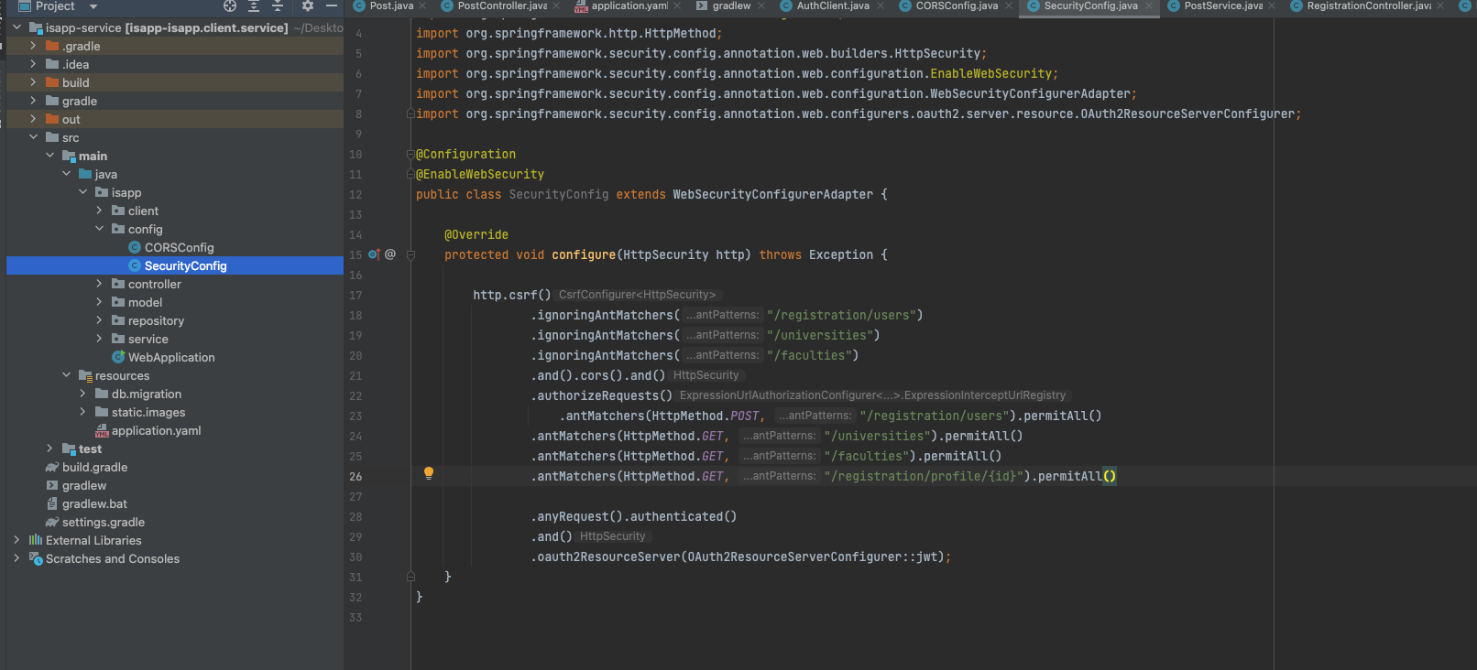

*Fig 13. Configurarile de Securitate*

Pachetul “controller” conține fișierele care interceptează cererile primite de la client, trimite datele către Model pentru prelucrare ulterioară și obține date procesate din model și înaintează acele date în vizualizare pentru randare.

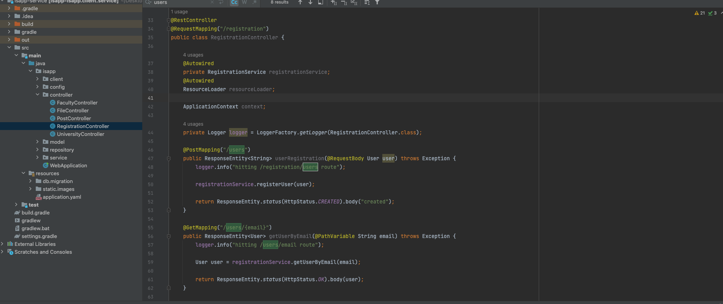

*Fig 14. Fișierele de tip controller*

Pachetul ”service” conține clasele care facilitează comunicarea între controller și nivelul de persistență. Pe lângă acest lucru, aici se manipulează și logica de business a aplicației incluzând și logica de validare. Validarea, în special, trebuie realizată la acest nivel pentru a nu permite utilizatorilor să manipuleze datele ceea ce ar putea duce la mai multe probleme. Pentru acest nivel, în Spring boot se folosește adnotarea @Service și este întocmai folosită pentru acele clase care oferă funcționalități de business.

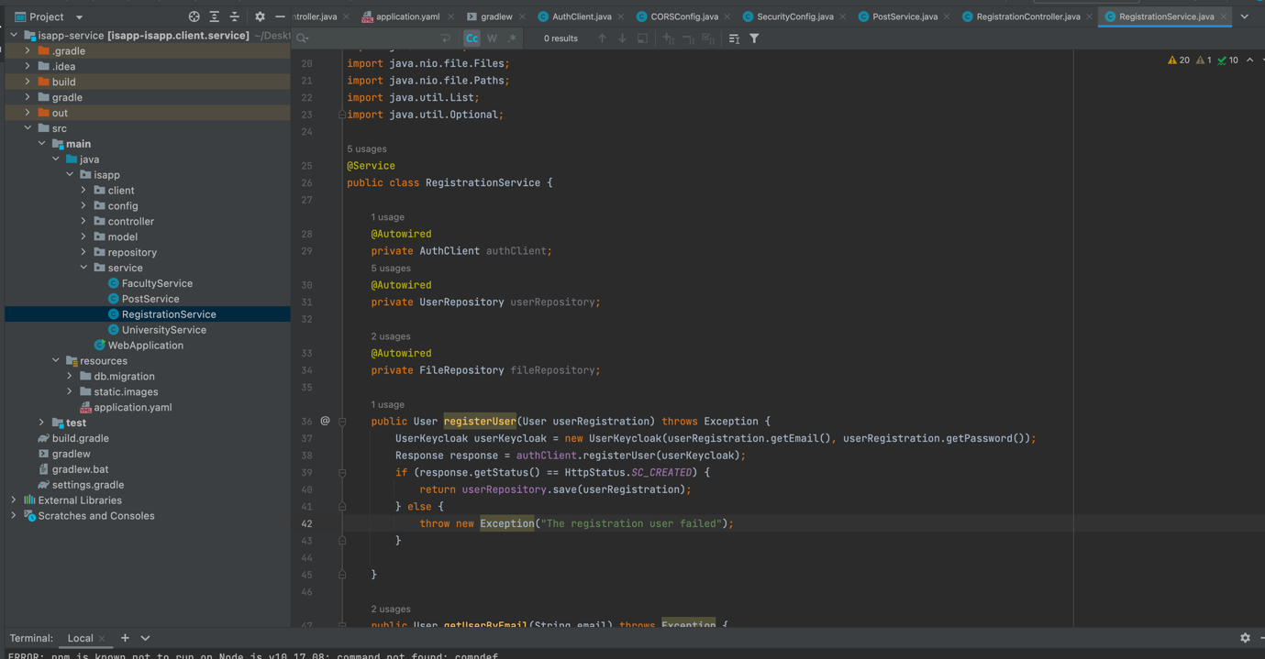

Fig 15. *Fișierele de tip service*

Pachetul “repository” este format din clasele care se ocupă de persistența în baza de date. Cu Spring Data, definim o interfață de depozit pentru fiecare entitate din aplicație. Un depozit conține metode pentru efectuarea operațiunilor CRUD, sortarea și paginarea datelor. @Repository este o adnotare, care indică faptul că interfața de bază este un depozit. Un depozit este creat prin extinderea unor interfețe specifice de depozit, cum ar fi CrudRepository, PagingAndSortingRepository sau JpaRepository. Spring Data pune la dispozitie JpaRepository pentru a facilita lucrul cu bazele de date deoarece conține metode care înlocuiesc scripturi din baza de date. De exemplu, metoda findAll() aflată în JpaRepository (fig. 17) semnifică următoarea secvență: SELECT * FROM users;

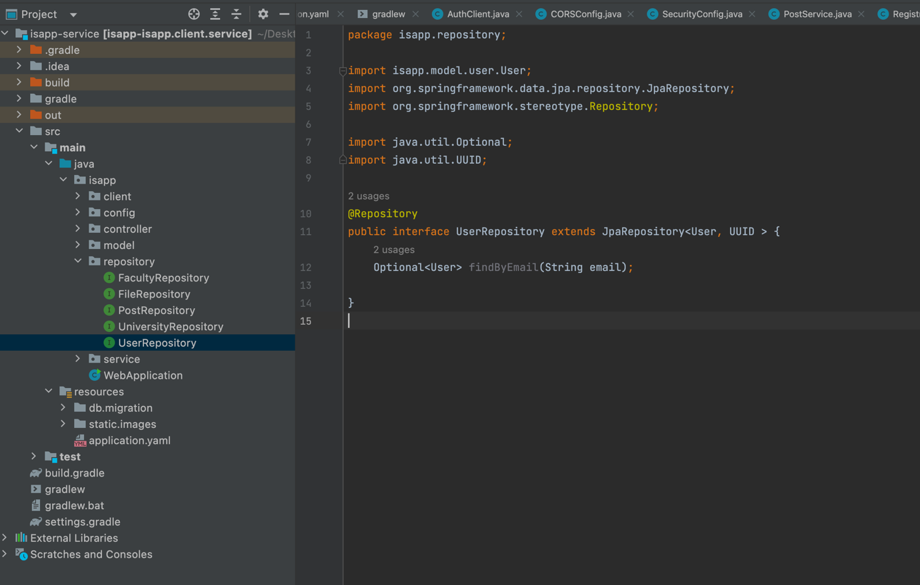

*Fig 16. Fișiere de tip respository*

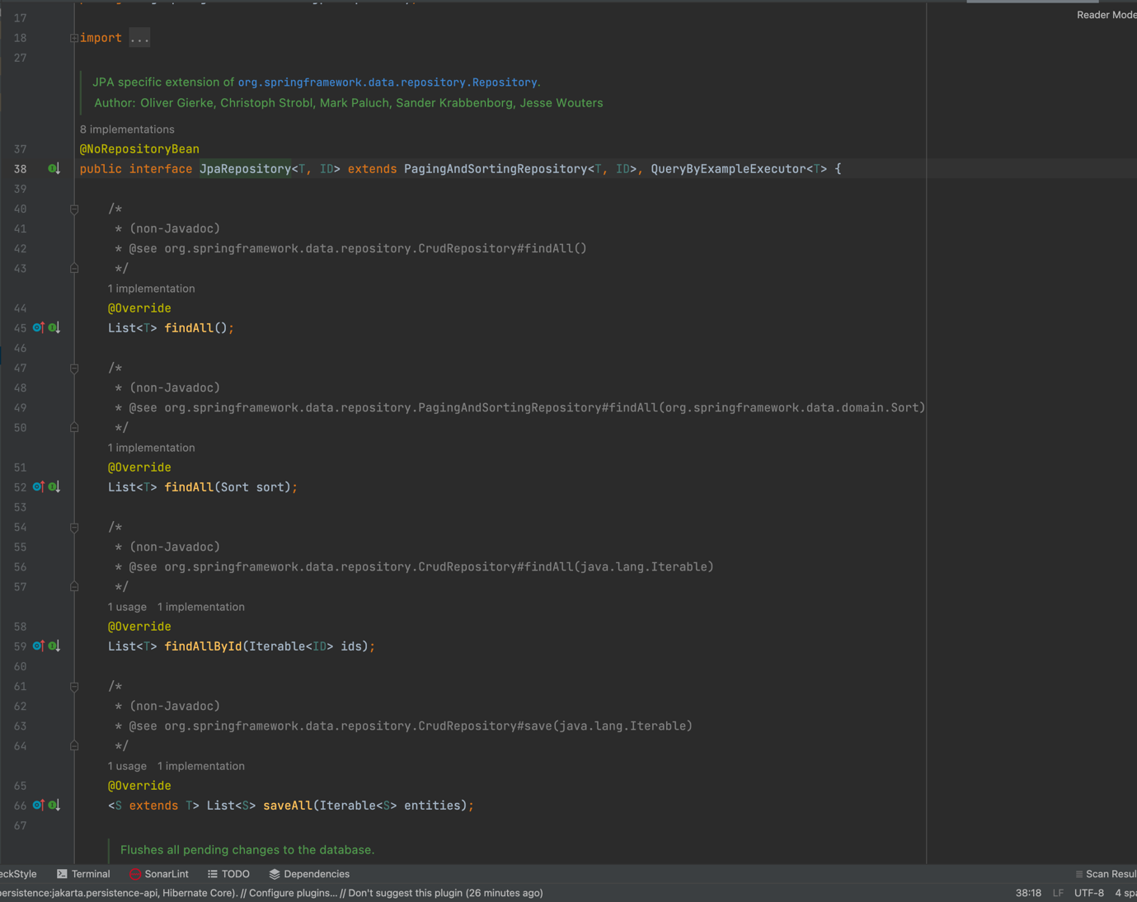

*Fig 17. JpaRepository*

### Implementarea bazei de date

Pentru implementarea bazei de date, am decis să folosesc o implementare open-source numită Flyway pentru a ajuta la migrarea datelor. Am ales acest mod de migrare deoarece o mulțime de proiecte își schimbă manual schema bazei de date în timpul unei rulari. Acest lucru necesită o documentare bună a tuturor pașilor necesari care trebuie efectuați în mediul de producție. Remedieri rapide care au fost aplicate direct într-un mediu și care au fost uitate să fie documentate ar putea cauza eșecul de pornire al aplicației într-un mediu diferit. Flyway previne astfel de situații. Scopul general al punerii scripturilor de migrare direct în depozitul de coduri este de a nu impune modificări manuale asupra bazei de date făcute de o singură persoană. Astfel, un proiect poate fi sigur că a aplicat exact același set de scripturi pe toate mediile.

Pentru a integra Flyway cu spring boot sunt necesare următoarele configurări:

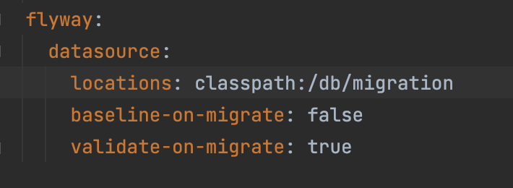

*Fig 18. Configurările Flyway*

Flyway crează o tabelă prin care se stochează toate versiunile scripturilor rulate anterior (fig. 19). Verifică mai întâi baza de date pentru tabelul istoric al schemei menționat mai sus. Dacă au fost deja aplicate scripturi, flyway le verifică comparând suma de control stocată cu suma de control creată pentru toate scripturile existente aflate în directorul de migrare. Dacă există o singură nepotrivire a sumei de control, migrarea va fi întreruptă. În caz contrar, flyway verifică ce scripturi sunt noi și le aplică sortate după numărul lor de versiune. Din acest motiv fiecare fișier nou care conține scripturi pentru migrare trebuie denumit specific și trebuie să conțină o versiune diferită de cea folosită anterior (fig. 20).

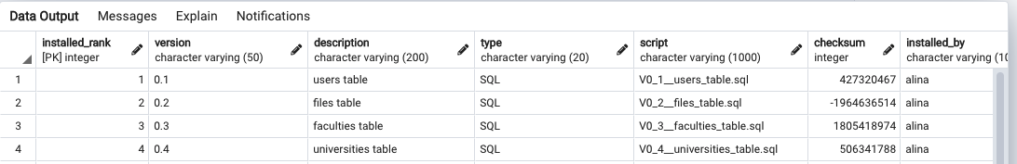

*Fig 19. Tabelă de istoric*

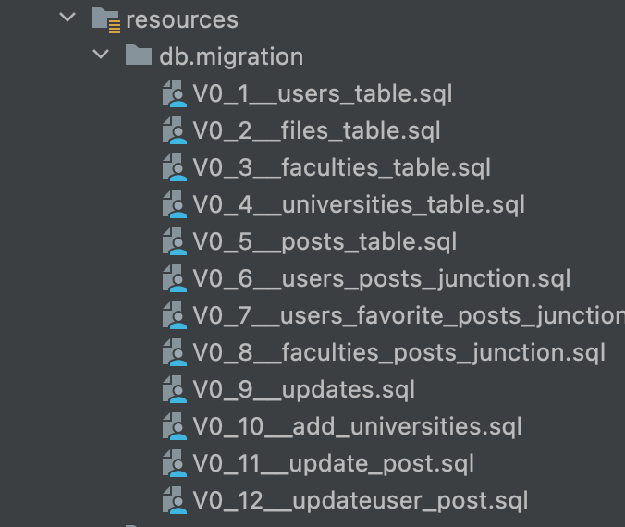

*Fig 20. Fișierele de scripturi*

Fiecare entitate din aplicație este tradusă în tabele. Mai jos este prezentată structura bazei de date prin intermediul platformei pgAdmin care este un spațiu de lucru pentru baza de date de tip PostgreSqL.

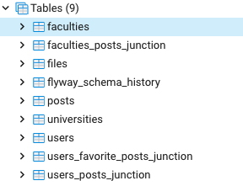

*Fig 21. Structura bazei de date*

### Implementarea interfețelor

Pentru implementarea interfețelor am folosit biblioteca ReactJs cu ajutorul căreia am creat Single Page Application (SPA). Aplicația web conține rute proprii atât simple care oferă accesul la resurse fără ca utilizatorul să aibă un cont creat în prealabil, dar și rute protejate care sunt accesibile doar prin intermediul unui token.

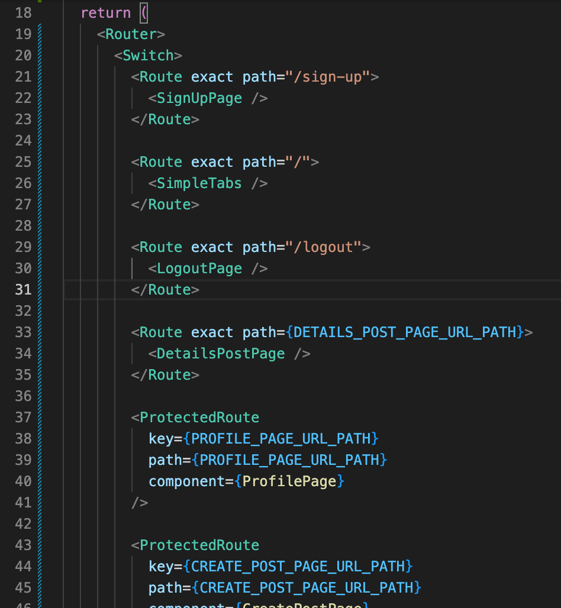

*Fig 21. Rutarea aplicației*

Ruta protejată este personalizată pentru a folosi Keycloak care este un Identity and Access Management (IAM). Astfel, orice componentă care aparține acestei rute nu poate fi afișată în browser fără ca utilizatorul aplicației să fie autentificat.

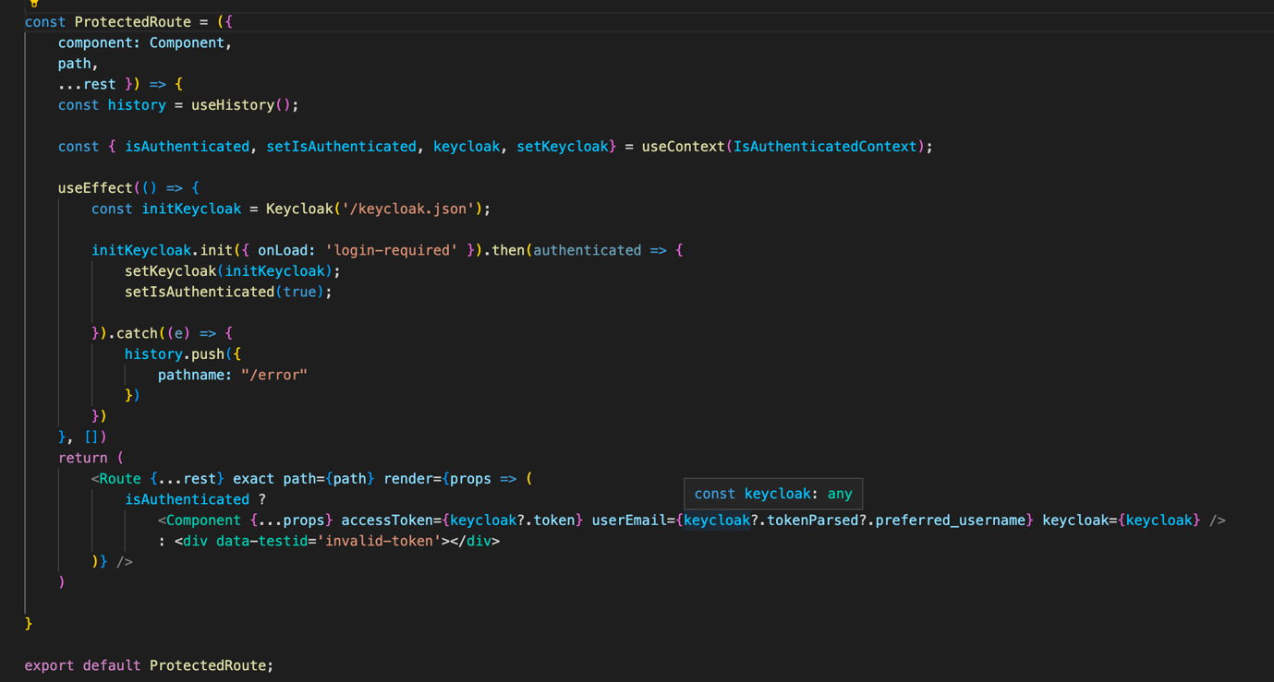

*Fig 22. Ruta protejată*

Una dintre cele mai mari avantaje ale bibliotecii React este faptul că aceasta poate fi împărțită în componente. Acest lucru îmi oferă posibilitatea de a face interfețele pentru utilizator independente și reutilizabile. De exemplu în fig 22. este prezentată componenta Card care poate fi refolosită în orice pagină doresc să afișez carduri fără a fi nevoită să recreez componenta. Prin intermediul “props” se transmit datele care se schimbă în funcție de ce se dorește a fi afișat. În acest exemplu, props reprezintă: imaginea de avatar, nume, ocupație, telefon și descriere.

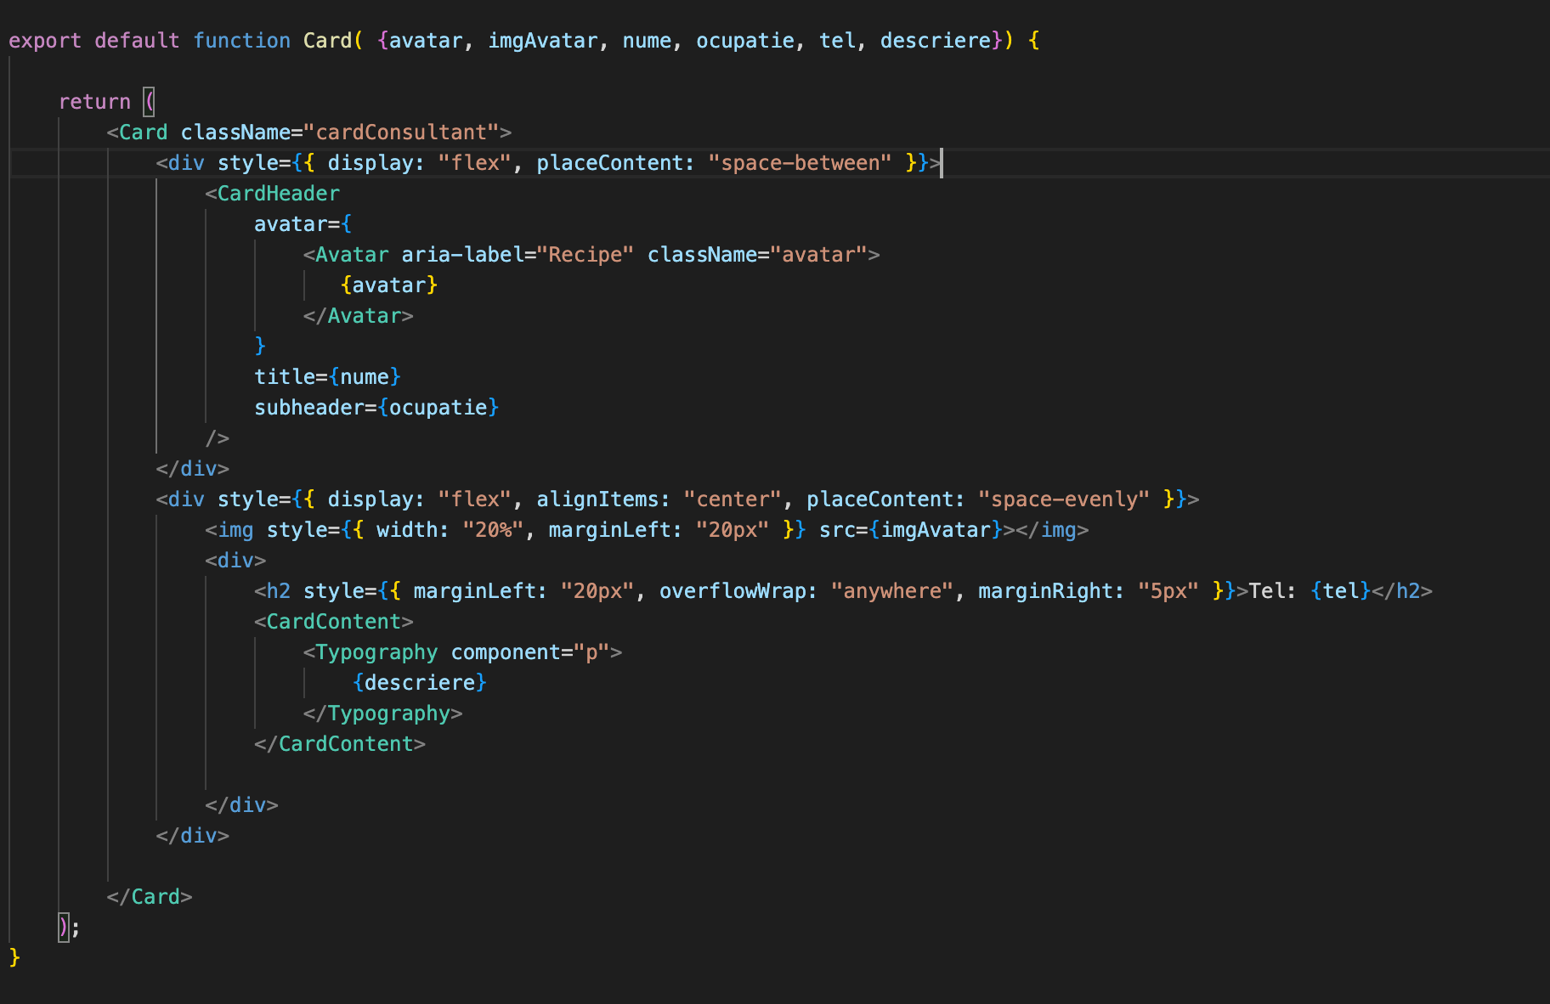

*Fig 22. Componenta card*

## Prezentarea aplicației

In aceasta sectiune am prezentat fluxul aplicatiei web.

Sunt disponibile doua scenarii:

1. In cazul in care utilizator nu este logat in aplicatie, poate vedea doar lista cu proprietati (fig. 23) si harta care afiseaza markerele unde sunt localizate porprietatiile (fig. 24)
2. In cazul in care utilizatorul este logat in aplicatie, poate accesa atat paginile prezentate anterior dar isi poate adauga si proprietati favorite in sectiunea “Favorites”. Totodata isi poate edita profilul (fig. 25) si are posibilitatea sa-si adauge o noua proprietate(fig. 26)

In oricare dintre scenarii, orice utilizator poate vedea seciunea de “Document Library” (fig. 27) care pune la dispozitie informatii utile legate de inchirirea unui apartament si lista consultantiilor(fig. 28) care stau la dispozitia utilizatorilor pentru eventuale neclaritati.

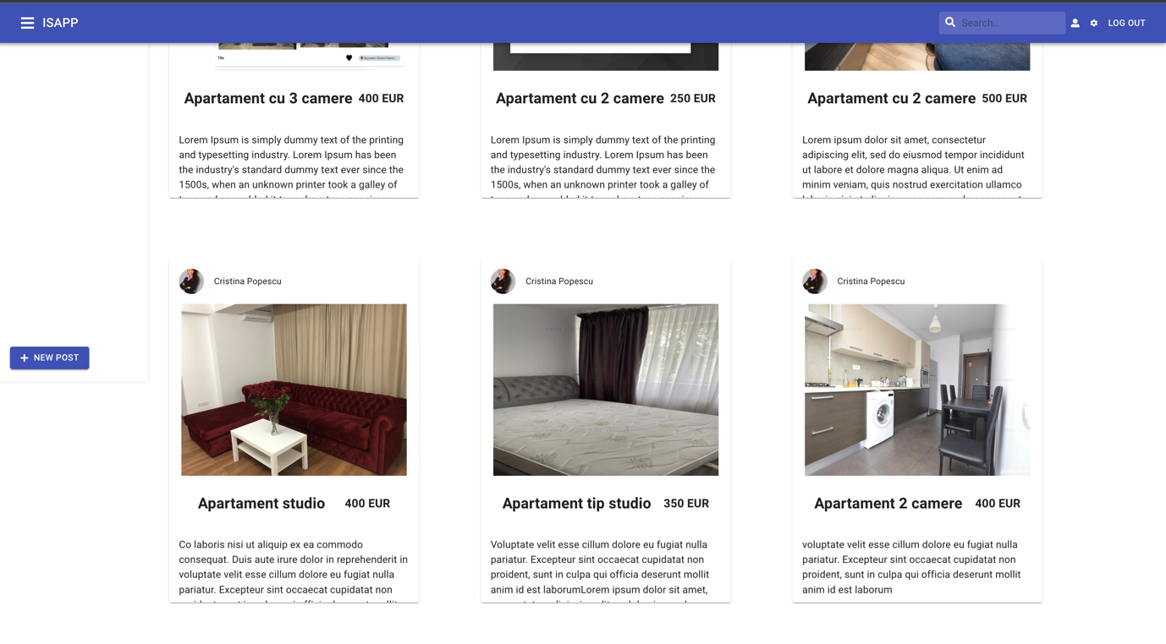

*Fig 23. Lista proprietati*

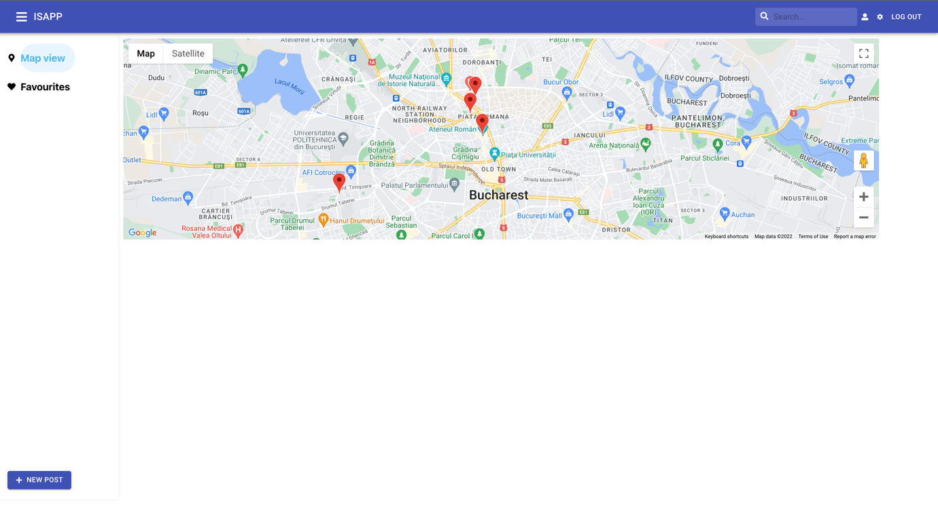

*Fig 24. Harta cu toate proprietatile*

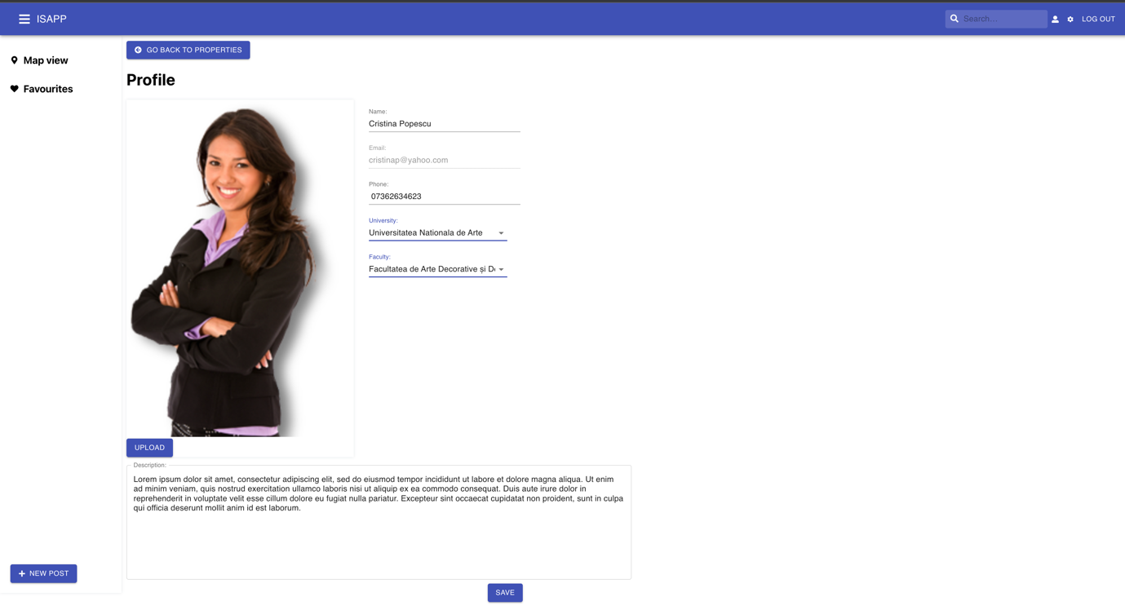

*Fig 25. Editarea profilului*

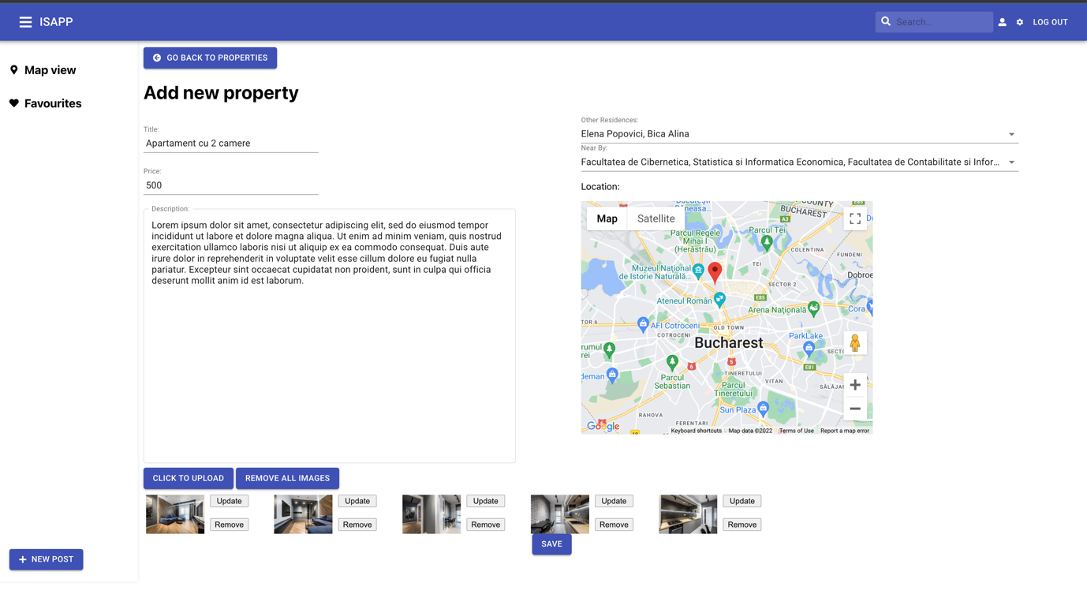

*Fig 26. Adaugare unei proprietati*

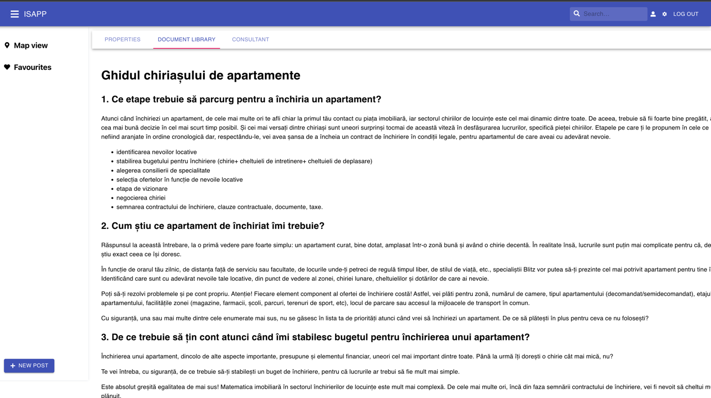

*Fig 27. Document Library*

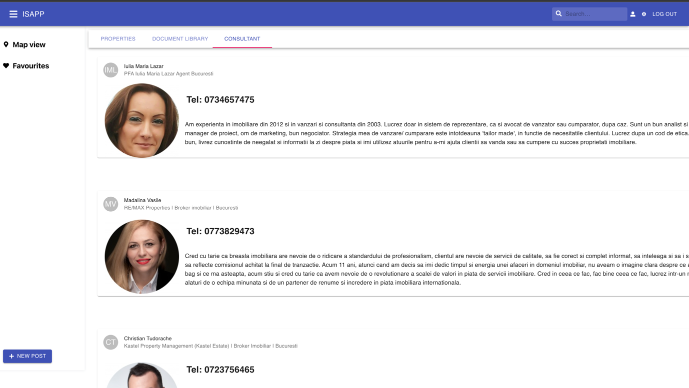

*Fig 28. Lista cu consultant*

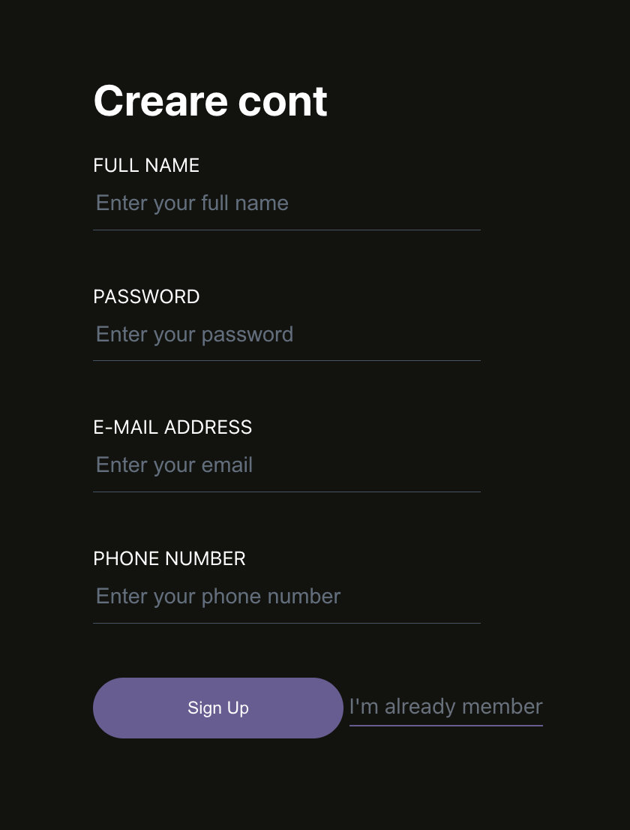

*Fig 29. Pagina de creare cont*

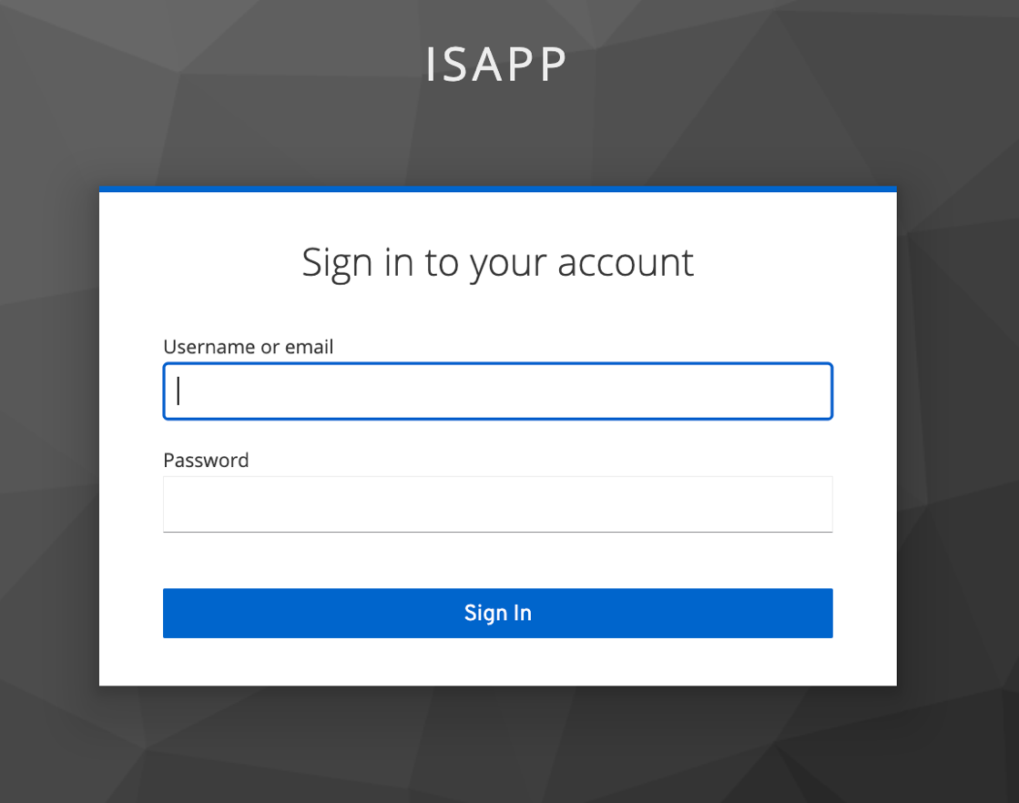

*Fig 28. Pagina de logare*

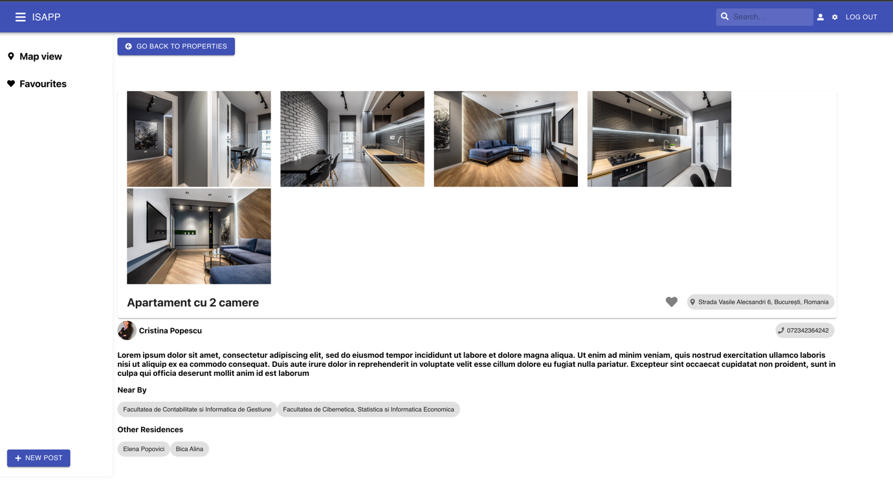

*Fig 26. Vizualizarea unei proprietati*

# Concluziile lucrării

Așadar, consider că tema pe care am ales-o pentru această lucrare este o necesitate în lumea studenților, o problemă cu care eu, personal, m-am confruntat în momentul în care am venit la facultate și a trebuit să-mi caut chirie. Pune la dispoziție studenților informații exacte cu privire la tarife, locație dar și la persoane care deja sunt stabilite în acea locuință. Mulți studenți nu sunt conștienți de diferiți factori pe care trebuie să îi ia în considerare atunci când închiriază o proprietate, astfel această aplicație pune la dispoziție toate informațiile necesare. Pe de altă parte este utilă și sudenților care deja stau în chirie și au disponibilă spre exemplu, o cameră în apartament care poate fi închiriată de ce nu, unui coleg din aceași universitate.

Aplicația este foarte ușor de utilizat, având un design accesibil tuturor care oferă detalile necesare. Aceasta poate fi extinsă foarte ușor și rapid datorită design pattern-urile deja implementate.

În următoarea perioadă, îmi doresc să public această aplicație și să o continui adăugând module noi, ca de exemplu, extinderea pe mai multe orașe mari universitare din România, implementarea unei secțiuni de comentarii și feedback, opțiunea de chat, pentru a oferi o dialogare directă cu proprietarii și multe altele. Consider că această aplicație are potențial de dezvoltare și poate aduce un plus societății.

# Bibliografie

<https://spring.io/projects/spring-boot>

<https://www.javatpoint.com/java-tutorial>

<https://www.tutorialspoint.com/postgresql/postgresql_overview.htm>

<https://www.postgresql.org/about/#:~:text=PostgreSQL%20is%20a%20powerful%2C%20open,the%20most%20complicated%20data%20workloads>.

<https://www.keycloak.org/>